|  |  |  |  |  |  |
| --- | --- | --- | --- | --- | --- |
| **Контактная информация:** | | | | | |
| **Организация:** | |  | | | |
| **Контактное лицо:** | |  | | | |
| **Адрес:** | |  | | | |
| **Дата заполнения:** | |  | | | |
| **Телефон:** | |  | | | |
| **E-mail:** | |  | | | |
| **Позиции приборов по проекту (TAG):** | |  | | | |
| **Место установки приборов (участок, агрегат):** | |  | | | |
| **Количество:** | |  | | | |
| **Условия эксплуатации:** | | | | | |
| **Измеряемая среда:** | | жидкость | | пар | газ |
| **Плотность среды (кг/м3):** | |  | | | |
| **Расход (м/с)** | |  | | | |
| **Макс. рабочая температура (°C):** | |  | | | |
| **Макс. рабочее давление (бар):** | |  | | | |
| **Детальная информация о гильзе:** | | | | | |
| **Точка измерения/Тег:** |  | | | | |
| **Модель/версия:** | Цельноточеная | | Другое: | | |
| Составная | | Другое: | | |
| **Материал гильзы:** |  | | | | |
| **Присоединение к термометру:** | Внутр. Резьба | | Другое: | | |
| Наружн. Резьба | | Другое: | | |
| **Технологическое присоединение:** | Фланцевое соединение | | Другое: | | |
| Резьбовое соединение | | Другое: | | |
| Сварное соединение | | Другое: | | |
| **Диаметр отверстия:** |  | | | | |
| **Погружная длина:** |  | | | | |
| **Длина гильзы:** |  | | | | |
| **Суммарная длина:** |  | | | | |
|  | | | | | |

**1**

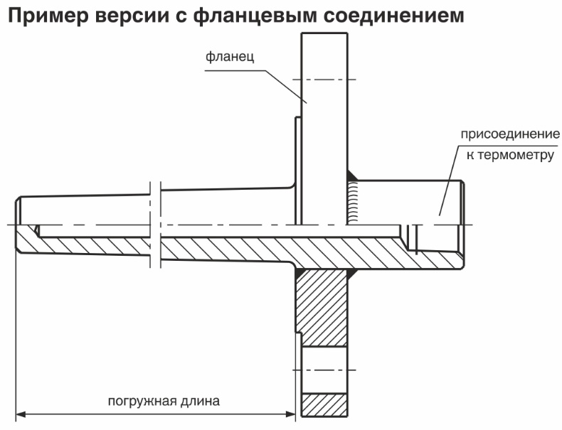

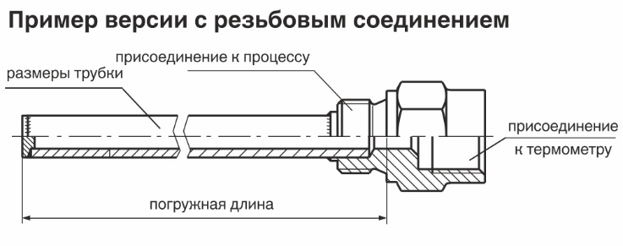

Рис.2

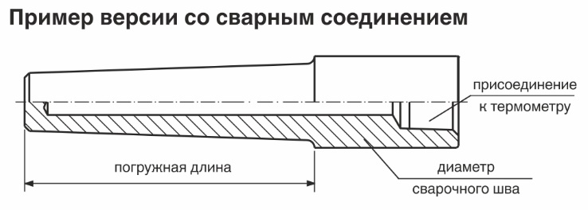

Рис.1 Рис.3

**Эскиз, дополнительная информация.**

|  |  |  |  |  |  |  |  |  |  |  |  |  |  |  |  |  |  |  |  |  |  |  |  |  |  |  |  |  |  |  |  |  |  |  |  |  |  |  |  |  |  |
| --- | --- | --- | --- | --- | --- | --- | --- | --- | --- | --- | --- | --- | --- | --- | --- | --- | --- | --- | --- | --- | --- | --- | --- | --- | --- | --- | --- | --- | --- | --- | --- | --- | --- | --- | --- | --- | --- | --- | --- | --- | --- |
|  |  |  |  |  |  |  |  |  |  |  |  |  |  |  |  |  |  |  |  |  |  |  |  |  |  |  |  |  |  |  |  |  |  |  |  |  |  |  |  |  |  |
|  |  |  |  |  |  |  |  |  |  |  |  |  |  |  |  |  |  |  |  |  |  |  |  |  |  |  |  |  |  |  |  |  |  |  |  |  |  |  |  |  |  |
|  |  |  |  |  |  |  |  |  |  |  |  |  |  |  |  |  |  |  |  |  |  |  |  |  |  |  |  |  |  |  |  |  |  |  |  |  |  |  |  |  |  |
|  |  |  |  |  |  |  |  |  |  |  |  |  |  |  |  |  |  |  |  |  |  |  |  |  |  |  |  |  |  |  |  |  |  |  |  |  |  |  |  |  |  |
|  |  |  |  |  |  |  |  |  |  |  |  |  |  |  |  |  |  |  |  |  |  |  |  |  |  |  |  |  |  |  |  |  |  |  |  |  |  |  |  |  |  |
|  |  |  |  |  |  |  |  |  |  |  |  |  |  |  |  |  |  |  |  |  |  |  |  |  |  |  |  |  |  |  |  |  |  |  |  |  |  |  |  |  |  |
|  |  |  |  |  |  |  |  |  |  |  |  |  |  |  |  |  |  |  |  |  |  |  |  |  |  |  |  |  |  |  |  |  |  |  |  |  |  |  |  |  |  |
|  |  |  |  |  |  |  |  |  |  |  |  |  |  |  |  |  |  |  |  |  |  |  |  |  |  |  |  |  |  |  |  |  |  |  |  |  |  |  |  |  |  |
|  |  |  |  |  |  |  |  |  |  |  |  |  |  |  |  |  |  |  |  |  |  |  |  |  |  |  |  |  |  |  |  |  |  |  |  |  |  |  |  |  |  |
|  |  |  |  |  |  |  |  |  |  |  |  |  |  |  |  |  |  |  |  |  |  |  |  |  |  |  |  |  |  |  |  |  |  |  |  |  |  |  |  |  |  |
|  |  |  |  |  |  |  |  |  |  |  |  |  |  |  |  |  |  |  |  |  |  |  |  |  |  |  |  |  |  |  |  |  |  |  |  |  |  |  |  |  |  |
|  |  |  |  |  |  |  |  |  |  |  |  |  |  |  |  |  |  |  |  |  |  |  |  |  |  |  |  |  |  |  |  |  |  |  |  |  |  |  |  |  |  |
|  |  |  |  |  |  |  |  |  |  |  |  |  |  |  |  |  |  |  |  |  |  |  |  |  |  |  |  |  |  |  |  |  |  |  |  |  |  |  |  |  |  |
|  |  |  |  |  |  |  |  |  |  |  |  |  |  |  |  |  |  |  |  |  |  |  |  |  |  |  |  |  |  |  |  |  |  |  |  |  |  |  |  |  |  |
|  |  |  |  |  |  |  |  |  |  |  |  |  |  |  |  |  |  |  |  |  |  |  |  |  |  |  |  |  |  |  |  |  |  |  |  |  |  |  |  |  |  |
|  |  |  |  |  |  |  |  |  |  |  |  |  |  |  |  |  |  |  |  |  |  |  |  |  |  |  |  |  |  |  |  |  |  |  |  |  |  |  |  |  |  |
|  |  |  |  |  |  |  |  |  |  |  |  |  |  |  |  |  |  |  |  |  |  |  |  |  |  |  |  |  |  |  |  |  |  |  |  |  |  |  |  |  |  |
|  |  |  |  |  |  |  |  |  |  |  |  |  |  |  |  |  |  |  |  |  |  |  |  |  |  |  |  |  |  |  |  |  |  |  |  |  |  |  |  |  |  |
|  |  |  |  |  |  |  |  |  |  |  |  |  |  |  |  |  |  |  |  |  |  |  |  |  |  |  |  |  |  |  |  |  |  |  |  |  |  |  |  |  |  |
|  | | | | | | | | | | | | | | | | | | | | | | | | | | | | | | | | | | | | | | | | | |

2